Baltie KlasaV - Ruch płynny

Zrób ćwiczenie i obserwuj zmiany podczas wyswietlania programu.

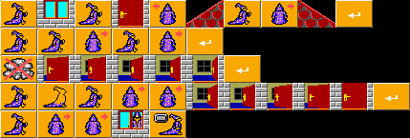

Sprawdź różnicę miedzy dymi zapisami :

1) https://www.sgpsys.com/pl/baltie2/10-02.gif

2) https://www.sgpsys.com/pl/baltie2/10-03.gif